**重庆文理学院教务处**

**院教〔2024〕112号**

**关于组织参加第62届中国高等教育**

**博览会的通知**

各二级学院：

由中国高等教育学会主办、重庆市教育委员会和重庆大学承办的第62届中国高等教育博览会（以下简称“高博会”），将于2024年11月15日—17日在重庆国际博览中心举行。为提升我校在人才培养、教师发展、装备现代化、科技成果转化、产教融合发展等方面的能力，学校决定组织部分教师免费参观本届高博会，现就组织参加此次展示会有关事宜通知如下：

**一、参会时间**

2024年11月15日—17日。

其中文化传播与设计学院、外国语学院、马克思主义学院、体育学院、师范学院和经济管理学院原则上15号参会；数学与人工智能学院、化学与环境工程学院、智慧农业学院、电子信息工程学院、电气工程学院、材料科学与工程学院、智能制造工程学院、药学院和城市建设工程学院原则上16号参会；机关、教辅部门自由安排。

参会老师可根据自身情况调整参会日期，可连续参会。

**二、参会地点**

重庆国际博览中心。地址：渝北区悦来大道66号。学校统一派车接送，具体接送安排将在群里（QQ群：712448354）通知。

参会人员也可自行乘坐公共交通前往。

**三、参会人员**

各二级学院教学教师和管理人员，机关、教辅相关人员。原则上每个二级学院不少于10人参会，且每个实验教学中心管理人员必须参加。

参会人员不含应邀出席各会议论坛活动的领导和专家。

**四、报名方式**

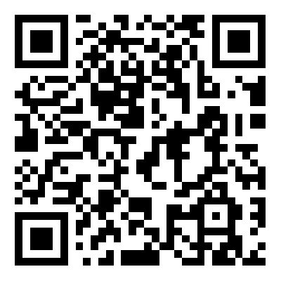采用报名专用通道https://zhculture.cn/gbhq2024/f8/，在线根据提示完成报名注册（一人一ID）。也可以扫描下方二维码在线注册报名参会。我校教师参会注册截止时间为2024年10月22日（星期二）。

各教师在线注册报名成功后，将《参会人员信息表》（见附件1）报本学院教学办核对确认，各二级学院凭注册名单领取代表证（含餐券）及相关资料，名单内观众参观展览展示、参加各学术活动一律免费。请各二级学院于2024年10月23日前将附件1发送到2861114026@qq.com。

展会期间，组委会每日为名单内上午参观观众提供免费午餐一份，凭代表证和当日餐券在指定区域用餐。

联系人及电话：马雯倩，49891937。

附件：1.参会人员信息表

2.中国高等教育博览会简介

教务处

2024年10月15日

附件1

参会人员信息表

|  |  |  |  |  |  |  |  |
| --- | --- | --- | --- | --- | --- | --- | --- |
| 姓名 | 学院 | 职称/职务 | 参会日期 | 注册号 | 手机号 | 是否自行前往 | 随从人员数量 |
|  |  |  |  |  |  |  |  |
|  |  |  |  |  |  |  |  |
|  |  |  |  |  |  |  |  |

附件2

中国高等教育博览会简介

中国高等教育博览会（HIGHER EDUCATION EXPO CHINA，简称高博会）是由教育部批准，中国高等教育学会主办的集现代教育装备展示、高等教育学术交流、教学改革成果推介、教师专业化发展培训、科研成果转化、科技创新企业孵化、技术服务、人才服务、贸易洽谈等为一体的高品质、综合性、专业化的著名品牌活动。

高博会创立于1992年秋，前身为原国家教委主办的全国高教仪器设备展示会，每年举办两届（春、秋各一次），已成功举办61届。2020年9月，“云上高博会”开幕，开启线上、线下综合发展。目前，高博会已成为高等教育领域的综合性品牌展会，展示我国高等教育发展成就的重要窗口，政府、高校、企业协同创新、共谋发展的重要平台，推进高等教育现代化的国家名片。

每届高博会展览展示面积约12万平方米，参与企业8000余家（其中参展企业近千家），参会高校1500余所，举办学术活动40余场，现场观众15万人次，线上参会1500余万人次；中央电视台CCTV1、CCTV4、CCTV13频道，新华社、光明日报、中国教育报、中国青年报、人民网等媒体进行报道，百度搜索相关词条超1亿条。

2015年，该展会被纳入“商务部引导支持展会”。

2017年，中国高等教育学会入选“商务部首批展览业重点联系企业”（展览组织单位）。

2018年1月，经教育部批复同意，展会正式更名为“中国高等教育博览会”。

2018-2019年，展会先后荣膺“2017-2018年度中国会展品牌百强”“2019年度（教育）行业最具影响力会展项目”。

2020-2023年，展会连续4年被评为年度“中国会展品牌展览会”称号。

登录中国高等教育学会官网（www.cahe.edu.cn）、中国高等教育博览会官网（heec.cahe.edu.cn/heexpochina）、云上高博会官网（[heec.cahe.edu.cn](https://heec.cahe.edu.cn)）或关注中国高等教育博览会微信公众号了解展会更多动态。

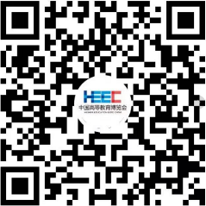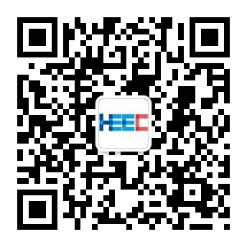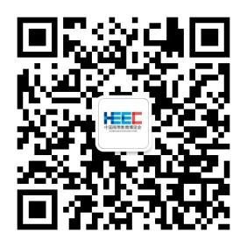

**高博会服务号 高博会订阅号 高博会视频号**